МИНОБРНАУКИ РОССИИ

Федеральное государственное бюджетное образовательное учреждение высшего образования

НИЖЕГОРОДСКИЙ ГОСУДАРСТВЕННЫЙ ТЕХНИЧЕСКИЙ

УНИВЕРСИТЕТ им. Р.Е.АЛЕКСЕЕВА

Институт радиоэлектроники и информационных технологий

Кафедра «Вычислительные системы и технологии»

Отчёт по лабораторной работе №1:Введение в JavaScript. Программное взаимодействие с HTML документами на основе DOM API.

по дисциплине

«WEB технологии»

18 Вариант

Руководитель:

__ Скорынин С. С.

(подпись)

Выполнил студент группы 22-ПО:

_ Чернышев Е.С.

(подпись)

Работа защищена «___» _____________

С оценкой _________________________

Нижний Новгород 2024

**Задание:**

Создать сценарий, в котором имеется функция, запускающая метод alert() с текстом «Был щелчок!», если пользователь щелкнул кнопкой мыши по странице.

**Код :**

**Index.html**

<!DOCTYPE html>

<html lang="ru">

<head>

    <meta charset="UTF-8">

    <meta name="viewport" content="width=device-width, initial-scale=1.0">

    <title>Click Alert</title>

    <link rel="stylesheet" href="style.css">

    <script src="script.js"></script>

</head>

<body onmousedown="showAlert(event)">

    <div class="container">

        <h1>Нажмите на страницу</h1>

        <p>Щелкните где угодно, чтобы увидеть прикольчик.</p>

    </div>

</body>

</html>

**style.css**

body {

    font-family: 'Roboto', sans-serif; /* Устанавливаем шрифт Roboto для всего документа */

    background: linear-gradient(135deg, #32acac 0%, #e4e2d9 100%); /* Градиентный фон от цвета #74ebd5 к #9face6 */

    color: #333; /* Цвет текста по умолчанию (темно-серый) */

    display: flex; /* Используем Flexbox для выравнивания содержимого */

    justify-content: center; /* Центрируем содержимое по горизонтали */

    align-items: center; /* Центрируем содержимое по вертикали */

    height: 100vh; /* Высота на весь экран (100% высоты видимой области) */

    margin: 0; /* Убираем отступы по умолчанию у body */

    text-align: center; /* Выравнивание текста по центру */

}

.container {

    background: white; /* Фон контейнера белый */

    border-radius: 15px; /* Скругляем углы контейнера */

    box-shadow: 0 4px 30px rgba(0, 0, 0, 0.1); /* Добавляем легкую тень к контейнеру */

    padding: 40px; /* Внутренние отступы контейнера */

    max-width: 400px; /* Максимальная ширина контейнера 400 пикселей */

    width: 100%; /* Ширина контейнера на всю доступную ширину */

}

h1 {

    font-size: 2.5em; /* Размер шрифта заголовка (2.5 раза больше базового) */

    margin-bottom: 20px; /* Отступ снизу заголовка */

    color: #255a97; /* Цвет заголовка  */

}

**script.js**

// Функция для показа сообщения в зависимости от кнопки мыши

function showAlert(event) {

    if (event.button === 0) { // Левая кнопка мыши

        alert("Был щелчок левой кнопкой!");

    } else if (event.button === 2) { // Правая кнопка мыши

        alert("Был щелчок правой кнопкой!");

    }

}

// Запрет контекстного меню при щелчке правой кнопкой мыши

document.addEventListener("contextmenu", function(event) {

    event.preventDefault();

});

**Результат работы:**

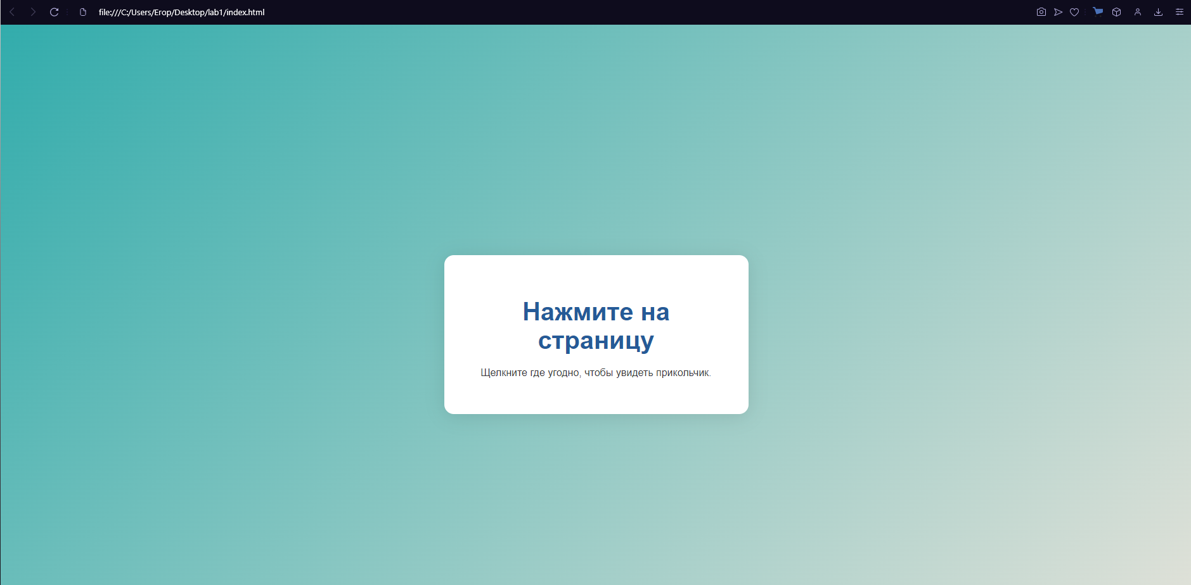

При нажатии левой кнопкой мыши:

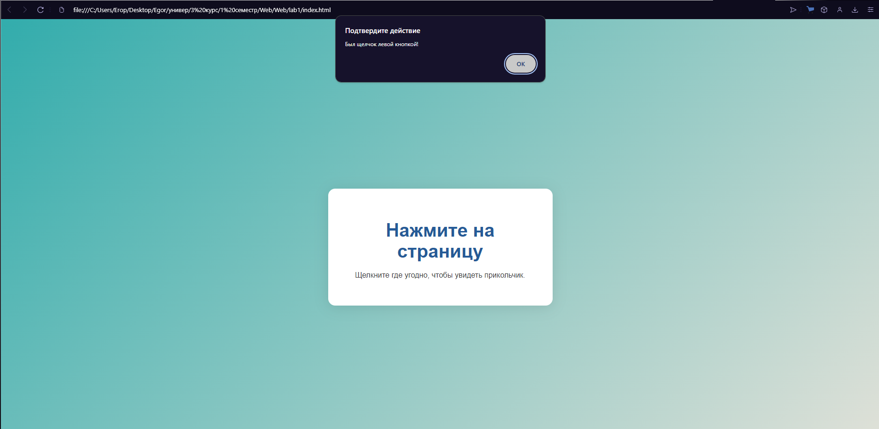

При нажатии правой кнопкой мыши:

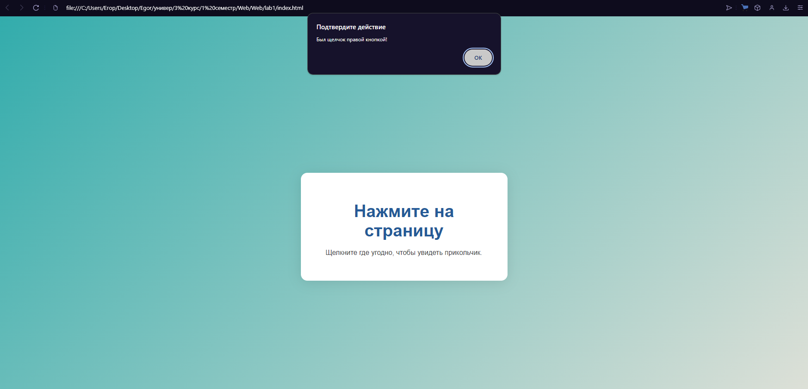

**Вывод:**

В ходе проделанной работы я познакомился языком разработки клиентских веб-сценариев JavaScript. Изучил основы языка и применил его для добавления интерактивных возможностей веб-страницы.

Для выполнения этого задания я использовал HTML, CSS и JavaScript. В HTML я создал веб-страницу, в CSS оформил ее внешний вид, а в JavaScript написал функцию, которая срабатывает при клике пользователем по странице и выводит сообщение в специальном окне (с помощью метода alert()).